**МЕСТНАЯ АДМИНИСТРАЦИЯ**

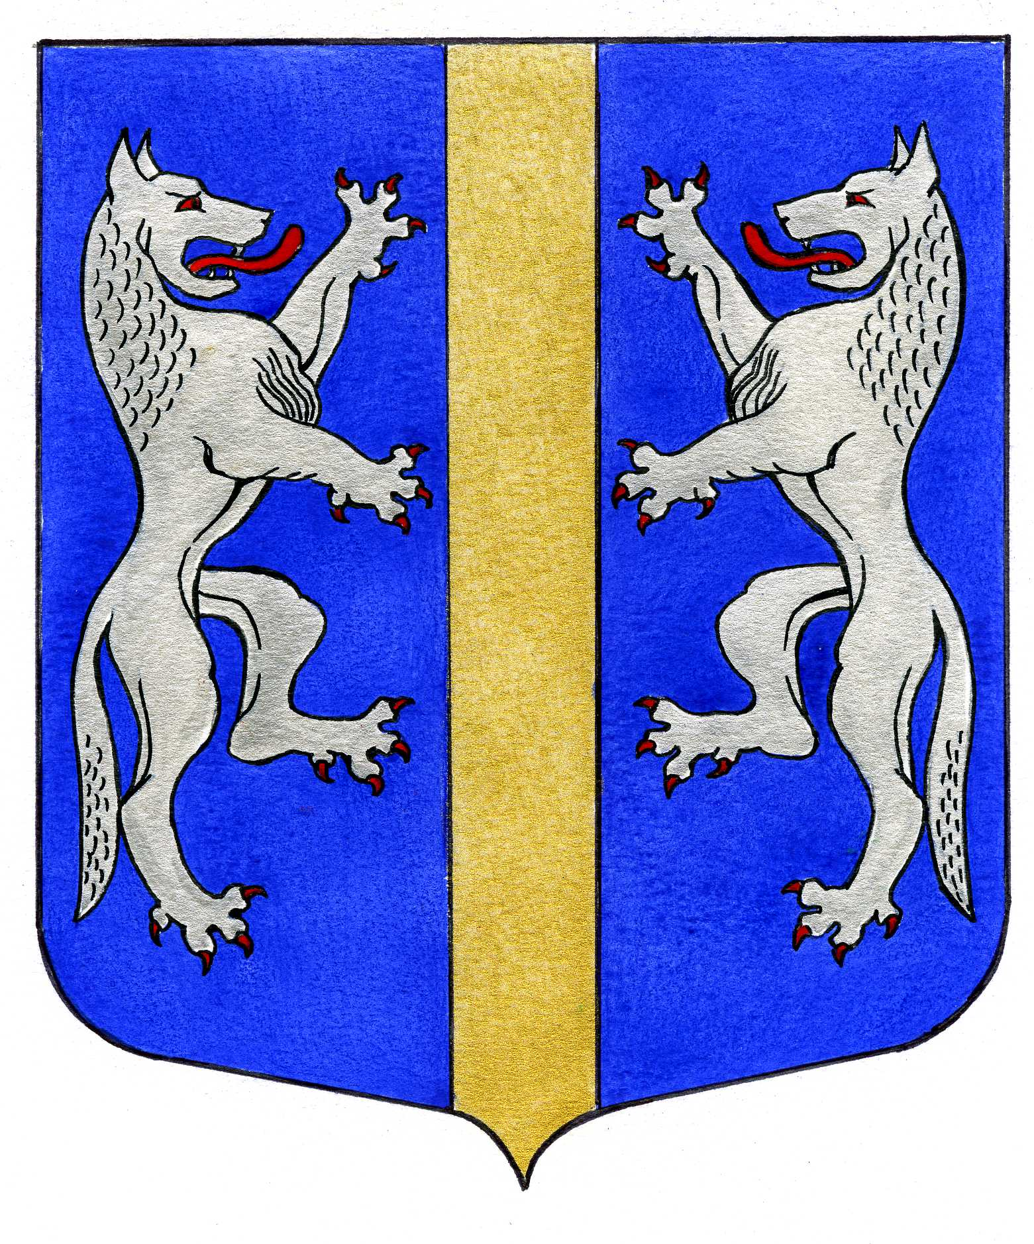

**ВНУТРИГОРОДСКОГО МУНИЦИПАЛЬНОГО ОБРАЗОВАНИЯ**

**САНКТ-ПЕТЕРБУРГА**

**МУНИЦИПАЛЬНЫЙ ОКРУГ ВОЛКОВСКОЕ**

_____________________________________________________________________________

ПОСТАНОВЛЕНИЕ

03.07.2024 № 55/1

О внесении изменений в постановление

Местной Администрации внутригородского

муниципального образования Санкт-Петербурга

муниципальный округ Волковское от 13.10.2023 № 120

«Об утверждении муниципальной программы на 2024 год

и плановый период 2025 – 2026 годов «КУЛЬТУРА».

В связи с необходимостью перераспределения денежных ассигнований из подпрограммы «Организация мероприятий по сохранению и развитию местных традиций и обрядов» в подпрограмму «Организация и проведение городских праздничных и иных зрелищных мероприятий»,

ПОСТАНОВЛЯЕТ:

1. Внести следующие изменения и дополнения в постановление Местной Администрации внутригородского муниципального образования Санкт-Петербурга муниципальный округ Волковское от 13.10.2023 № 120 «Об утверждении муниципальной программы на 2024 год и плановый период 2025 – 2026 годов «КУЛЬТУРА» (далее – Муниципальная программа):
   1. Пункт 4 (перечень мероприятий подпрограммы) подпрограммы «Организация и проведение городских праздничных и иных зрелищных мероприятий» на 2024 год и плановый период 2025 – 2026 годов» читать в следующей редакции:

**4. Перечень мероприятий подпрограммы**

**Таблица № 1**

|  |  |  |  |  |  |  |
| --- | --- | --- | --- | --- | --- | --- |
| **№** | **Наименование мероприятия** | **Срок исполн-я** | **К-во**  **уч-ков**  **(чел.)** | **Объём финанс-я**  **(тыс.руб.)** | **Объём финанс-я**  **(тыс.руб)** | **Объём финанс-я**  **(тыс.руб)** |
|  |  |  |  | **2024г.** | **2025г.** | **2026г.** |
| 1. | Приобретение билетов на рождественский спектакль для жителей МО МО Волковское. | декабрь | 200 | 200 | 2080.0 | 2163.2 |
| 2. | Поздравление с новым годом детей. Уличное мероприятие праздник двора. | декабрь-январь | 400 | 400 | 416 | 432.6 |
| 3. | Организация поздравлений жителей МО Волковское, с Днём Знаний.  (приобретение подарков, цветочная продукция) | сентябрь | 300 | 400 | 416 | 432.6 |
| 4. | Уличное мероприятие. Праздник двора для жителей МО Волковское. | I – IV кв. | 400 | 400 | 416 | 432.6 |
| 5. | Организация экскурсий для жителей МО Волковское. | I - IVкв. | 750 | 2150 | 520 | 540.8 |
| 6. | Приобретение билетов для жителей МО МО Волковское (театральные постановки, концерты, зоопарк) | I - IVкв. | 700 | 500 | 624 | 648.9 |
| 7. | Организация и проведение праздничных концертов для ветеранов МО МО Волковское, посвящённых праздничным датам | I - IVкв. | 100 | 400 | 1976 | 2055.4 |
| 8. | Поздравления с праздничными и профессиональными датами цветы сувенирная продукция | I-IVкв. | 500 | 508 | 1040 | 1081.6 |
| 9. | Уличное мероприятие «Завтра – День Победы» ко дню ВОВ | май | 300 | 550 | 572 | 594.9 |
| 10. | Уличное гуляние для жителей МО МО Волковское | Март по округам | 2400 | 4800 | 624 | 648.9 |
| 11. | Проведение уличного мероприятия «День семьи, любви и верности» для жителей МО МО Волковское | июль | 300 | 700 | 624 | 648.9 |
| 12. | Проведение Фестиваля | август | 1000 | 2100 | 2600 | 2704 |
|  | **ИТОГО ПО ПОДПРОГРАММЕ** |  |  | **13 108** | **10 296** | **10 708** |

1.3. Пункт 4 (перечень мероприятий подпрограммы) Подпрограммы «Организация мероприятий по сохранению и развитию местных традиций и обрядов» на 2024 год и на плановый период 2025-2026 г.читать в следующей редакции:

**4. Перечень мероприятий подпрограммы**

**Таблица № 1**

|  |  |  |  |  |  |  |
| --- | --- | --- | --- | --- | --- | --- |
| **№** | **Наименование мероприятия** | **Срок исполн-я** | **К-во**  **уч-ков**  **(чел.)** | **Объём финанс-я**  **(тыс.руб.)** | **Объём финанс-я**  **(тыс.руб)** | **Объём финанс-я**  **(тыс.руб)** |
|  |  |  |  | **2024г.** | **2025г.** | **2026г.** |
| 1. | Поздравления для юбиляров- ветеранов МО Волковское (подарки и цветочная продукция) | I - IVкв. | 300 | 542 | 572 | 594.9 |
| 2. | Выпуск грамот, поздравительных и благодарственных писем, открыток, оформление стендов, рамок | январь-сентябрь | 1000 | 400 | 520 | 540.8 |
|  | **ИТОГО ПО ПОДПРОГРАММЕ** |  |  | **942** | **4 316** | **4 488.6** |

1. Контроль за выполнением настоящего постановления возложить на Главу Местной Администрации.
2. Настоящее постановление вступает в силу с момента подписания.

Глава Местной Администрации М.М. Раимов